从粒子到宇宙
※知识互联网
分子――保持物质化学性质的最小微粒．
物质是由大量分子组成的，分子间有空隙；
分子一直处于永不停息的运动中；
分子
世界
分子运动论
分子间存在相互作用的引力和斥力．
定义――化学反应中的最小微粒．
从粒子到宇宙
原子结构――原子行星模型（卢瑟福）
分子结构→由原子组成
核外电子――带一个单位负电荷
原子组成
都由夸克组成
中子――不带电
原子核
质子――带一个单位正电荷
是一个有层次的天体结构系统．
宇宙
宇宙→星系→恒星→行星→卫星
宇宙探秘界
宇宙诞生于距今150亿年的一次爆炸．
宇宙起源
宇宙目前还处于膨胀过程中．理由――光的多普勒效应（红移）．

※复习导航
1.重要概念和公式
（1）分子运动论的内容．
（2）天体结构和原子行星模型．
2.基本物理方法
（1）转换法：分子很微小，所以分子的运动难以观察，通常都是通过分子运动引起的扩散现象来认识分子运动情况；宇宙很庞大，它的膨胀用肉眼很难观察，而远离我们的物体发出来的光传播到地球时，它的光谱会向长波方向偏移（即红移现象），因此宇宙的膨胀结论就可用红移现象来得到了．这种研究方法就叫做转换法．
（2）类比法：将声音的多普勒效应与光的多普勒效应进行类比．
3.易错易混淆的问题
（1）一些能用肉眼看到的小微粒不能认为是分子，分子用肉眼是看不见的．这些灰尘的运动不能认为是分子运动引起的，如扫地时看到的灰尘飞舞是由于笤帚对灰尘施加了力使它运动，而不是由于分子运动引起的．
（2）固体的形状和体积一般都能保持不变，但不能认为固体分子不运动．
（3）分子间的距离增加后，引力和斥力都变小，但斥力变得更小；分子间的距离减小后，引力和斥力都变大，但斥力变得更大．
※考点聚集
本单元虽然在教材中所占篇幅较少，但在每年的中考试卷上都有考查的试题，多以填空题和选择题为主，考查内容为“了解”“知道”等级，难度以低档为主，典型的知识点有：对一些现象的解释、设计实验来认识分子运动、判断哪些是由于分子运动引起的现象等．在今后的中考中会在实验的设计、纳米材料的应用等问题上做文章．
- 例题评析
【例1】（04海口）对于飘在空中的尘埃，正确的说法是………………………（ ）
A．它和一个原子差不多大
B．它包含有几个分子
C．它有几个“纳米”
D．它是由许多分子组成的
【分析】本题是考查学生对分子大小的认识情况．一个分子的大小约为10^{－10}m左右，人眼是看不见的对于飘在空中的尘埃，直径约为零点几个毫米，对于我们来说是很微小的物体，但对于分子来说已是宏观物体，含有的分子数有成千上万．
【解答】D
【点评】修正日常生活中的错误认识，建立科学的分子模型，是学习这部分知识的重要过程．
【例2】（04鹿泉）下列现象中不能用分子的观点解释的是………………………( )
A．金块和铅块紧压在一起，过几年后发现铅中有金、金中有铅；
B．酒香不怕巷子深；
C．沙尘暴起，尘土满天；
D．衣橱里的樟脑球会逐渐变小．
【分析】将金块和铅块紧压在一起，过几年后发现两块金属中都有对方的物质；放在巷子里的酒外面的人都能闻到；衣橱里的樟脑丸逐渐变小这三种现象都是分子永不停息地做无规则的运动的宏观表现之一．而沙尘暴是由狂风将尘土吹起，是由定向运动的空气分子对尘土施加力使尘土运动起来的，而不是由分子的无规则运动引起的结果．
【解答】C
【点评】分子是很小的，人们用眼睛不能直接观察到分子的运动，所以人们生活中能用眼睛观察到的微粒运动的现象，不是分子的运动．
- 创新考题
【例1】（05常州）下列粒子：夸克、原子、质子、原子核，按空间尺度由小到大进行正确排列的是……………………………（ ）
A．夸克、质子、原子核、原子
B．原子、原子核、质子、夸克
C．原子、质子、原子核、夸克
D．质子、夸克、原子、原子核
【分析】本题要求对组成物质的微粒的大小有较清淅的认识．首先原子是由原子核和核外绕核高速转动的带一个单位负电荷电子组成的；而原子核又是由中子和带一个单位的正电荷的质子组成的；中子和质子又是由更小的微粒夸克组成的．
【解答】A
【点评】学生要能建立一个人的肉眼看不见的、组成宏观物质的微粒的结构模型．
- 单元达标验收训练
一、填空题
1．吸烟有害健康．在房间里，只要有一个人吸烟，一会儿房间里就充满了烟味，这个现象能够说明气体分子＿＿＿＿＿＿＿．因此，为了您和他人健康，请不要吸烟．
2．大多数科学家都认定：宇宙诞生于距今约150亿年前的一次＿＿＿＿．现代科学能用来支持这一理论的的事实有：＿＿＿＿＿＿＿＿＿＿．
3．原子核是由带正电的 和不带电的＿＿＿＿组成．请举出一个能反映分子之间存在引力的实例：＿＿＿＿＿＿＿＿＿＿．
4．小青把驱蚊片放到电驱蚊器的发热板上，通电一段时间后，在整个房间里就能闻到驱蚊片的气味．这种物理现象是＿＿＿现象；如果驱蚊片不加热，在房间里就很难闻到驱蚊片的气味，可见＿＿＿＿＿越高，这种现象就越明显．
二、选择题
5．对于飘在空中的尘埃，正确的说法是………………………………………（ ）
A．它和一个原子差不多大
B．它包含有几个分子
C．它有几个“纳米”
D．它是由许多分子组成的
6．至今已发现太阳系有水星、金星、地球、火星、木星、土星、天王星、海王星、冥王星九大行星．我们生活在九大行星中的地球上，它的公转周期是……………………( )
A．1天 B．1周 C．1月 D．1年
7．下列关于物体尺度大小的排列（从小到大）正确的是…………………………（ ）
A．电子—原子核—原子—物体
B .银河系—太阳系—地球—生物体
C．物体—原子—原子核—电子
D .生物体—地球—银河系—太阳系
8．关于原子结构的下列说法正确的是………………………………………（ ）
A.原子内的物质分布是均匀的
B.电子是原子的组成部分，电子在原子内是静止不动的
C.原子结构与太阳系相似，原子核相似于太阳，电子相似与绕太阳运动的行星
D.原子核是由电子、质子和中子组成的
9．用分子动理论的观点对下列现象的解释错误的是………………………………（ ）
A．热胀冷缩――分子大小随温度的变化而改变
B．花香四溢――分子不停地运动
C．食物腐败――分子发生变化
D．酒精挥发――分子间隔变大
10．地球到太阳的平均距离为………（ ）
A．1l.y B．365l.y
C．1AU D．365AU
三、解答题
11．你认为固体分子也能运动吗？试从日常生活中举例或设计实验来证明你的观点？
D．墨水滴入水中
C．酒精与水混合
水
酒精
翻转
翻转
A.1cm³水中有
3.35×10²²个水分子
B．肥皂膜实验
图13－2
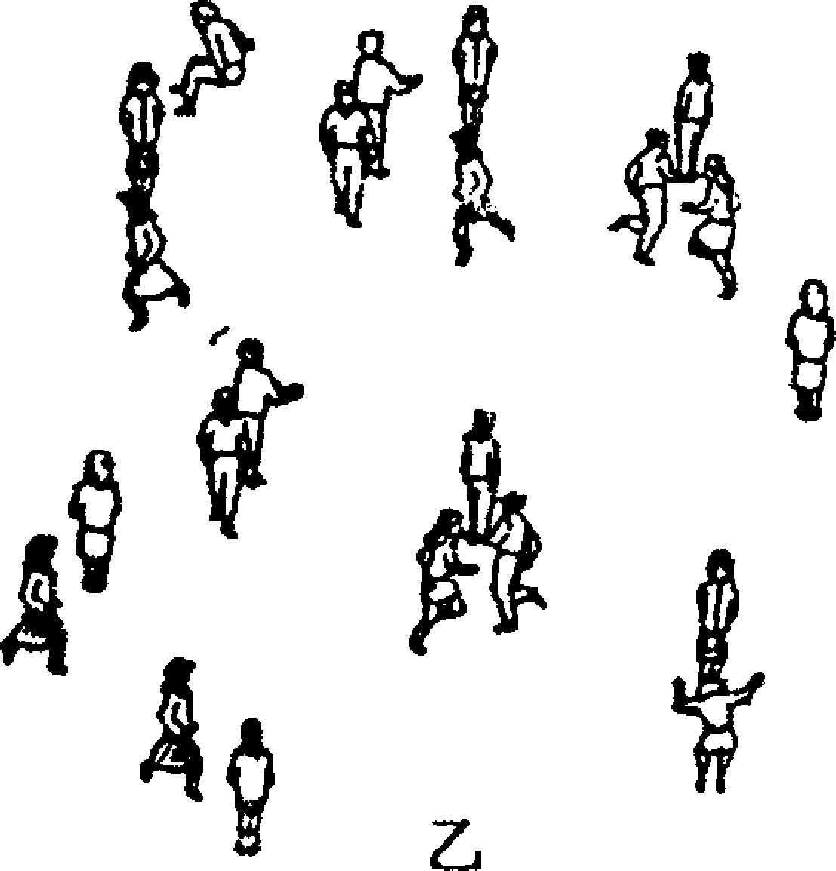
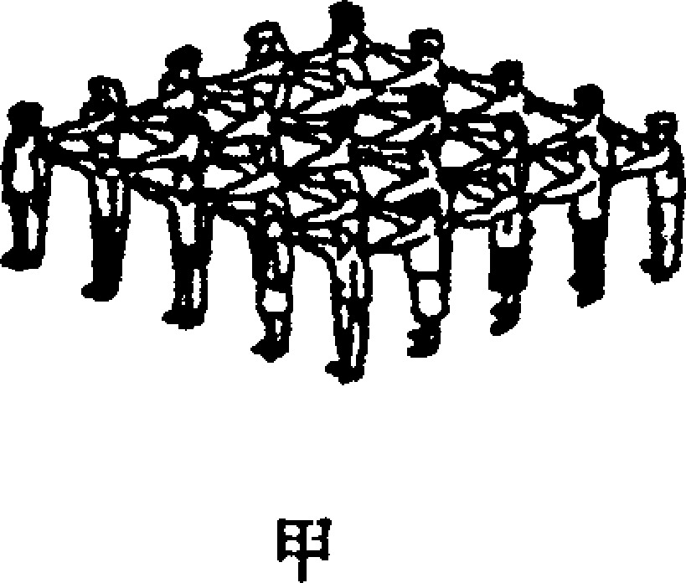
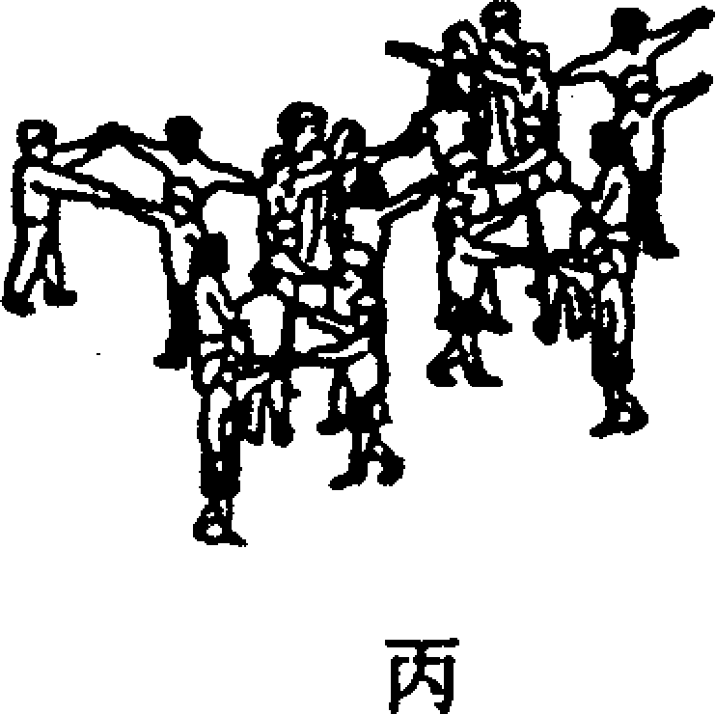
2006年中考预测
图13－1
一、填空题：
1．请根据下列物体尺度的大小、按照从小到大的顺序排列：原子、电子、生物体、太阳系、地球＿＿＿＿＿＿＿＿＿＿＿＿＿＿＿＿＿＿＿＿＿＿＿＿＿＿＿.
2．人类向物质世界两极进军的脚步一刻也没有停止．1897年人们首先发现了电子，进而认识到原子是由电子和＿＿＿＿＿＿组成的；20世纪20年代科学家发现星系的光谱向长波方向偏移（谱线“红移”），这一现象说明星系在＿＿＿＿＿＿＿＿＿＿．
3．把分别盛有冷水和热水的两个玻璃杯放在桌上，小心地往每杯水中滴入两滴红墨水，杯中水变红说明：＿＿＿＿＿＿＿＿＿；热水杯中的红墨水扩散得快说明＿＿＿＿＿＿＿＿＿＿＿．
二、选择题
4．某老师在引导学生理解固体、液体和气体的微观结构时，带领学生做游戏，用人群的状态类比物体的状态．如图13－1所示甲、乙、丙三种情景分别对应的是……( )
A．固态、液态、气态
B．气态、固态、液态
c．固态、气态、液态
D．液态、气态、固态
5．观察图13－2四组图片，能说明分子间有间隙的图是…………………………（ ）

6．下列四个成语与其所蕴含的物理知识对应错误的是 …………………………………( )
A．芳香四溢――分子间斥力大于引力
B．立竿见影――光在空气中沿直线传播
C．孤掌难鸣――力是物体对物体的作用
D．振振有词――物体振动发声
三、实验探究题
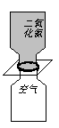
7．在学校的实验室中，小欣同学利用学校提供的器材做分子运动的实验．她将二氧化氮气体(棕色)放入一只瓶中，在另一只瓶中放入了空气，然后将二氧化氮气体用一块玻璃片盖住并将它放在空气瓶的上方，如图13－3所示．
图13－3
- 几分钟后，小欣将看到的现
象是＿＿＿＿＿＿＿＿＿＿＿＿＿＿＿＿．
- 小欣同学利用她看到的现象得到结论：气体分子是在运动的．你认为小欣同学在设计这个实验的过程中存在缺陷吗？为什么？
- 小欣同学又通过查阅资料得到下面的信息：
实验  步骤 | 将装有二氧化氮气体与空气的瓶口相对 | 将蓝色的硫酸铜溶液与水分层放入量筒中(上面是水) | 将一金块与铅块紧压在一起
现象 | 几分钟后，两只瓶中气体的颜色都变为淡棕色． | 几后，两种液体的分层面消失，两种液体完全混合了． | 五年后将它们分开，在金块中发现了铅，而在铅块中也发现了金．
根据以上的材料，你能帮小欣同学得到什么有用的知识吗？请你至少列举一条．

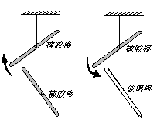
8．科学发现，自然界中只存在两种电荷：正电荷和负电荷．实验中学的爱华物理兴趣小组打算研究电荷之间的力的作用关系．在小学自然课上，他们知道通过将两样合适的东西摩擦后，使物体带电．他们找来几根橡胶棒、玻璃棒和毛皮、丝绸．他们先将毛皮摩擦橡胶棒，并把橡胶棒用绝缘的细绳吊起来，如图所示．然后再分别用一根用同样用毛皮摩擦过的橡胶棒和丝绸摩擦过的玻璃棒去靠近它，现象如图13－4所示．
图13－4
（1）在第一个实验中所用的两只橡胶棒所带的电荷的性质情况如何？这个实验说明了什么？

（2）这个小组通过这两个实验昨得出结论：同种电荷相互排斥，异种电荷相互吸引。这个结论与实验相符吗？
（3）请你对这个实验过程进行评价．

